Moritz Wicki

MOdul 318

Projektarbeit 30.3-1.4

Inhaltsverzeichnis

Einleitung 2

User Story 2

Mockup 3

Aktivitätsdiagramm 4

Testfälle 5

Testfall 1 Suche nach einer Station 5

Testfall 2 Suche nach Verbindung 5

Testfall 3 Suche nach Stationstafel 5

Testprotokoll 6

# Einleitung

In dieser Dokumentation werde ich mein Projekt aus dem ÜK M318 vorstellen. In der Zeit im ÜK haben wir den Auftrag erhalten, ein GUI zu erstellen, mit welchem man Zugverbindungen, Stationen etc. suchen kann. Das GUI wurde mit JavaFX erstellt.

# User Story

|  |  |  |  |  |
| --- | --- | --- | --- | --- |
| ID | Titel | Beschreibung | Abnahmekriterium | Priorität |
| 1 | Stationen suchen | Als Nutzer möchte ich nach Stationen suchen können, um Stationen zu finden | Ich kann in 2 Textfeldern die Abfahrtsstation und Ankunftsstation eingeben. Zudem kann ich auf einen Button klicken, beidem die Suche nach Verbindungen gestartet wird. | 1 |
| 2 | Verbindungen anzeigen | Als Nutzer möchte ich Verbindungen sehen, um zu wissen, wann die nächsten Züge fahren | Ich sehe nach einer Suche die 4 nächsten Verbindungen in einer Liste. | 1 |
| 3 | Abfahrtstafel | Als Nutzer möchte ich die nächsten Züge eines Bahnhofes sehen können, um zu sehen, welche Züge auf welchem Gleis fahren | Ich kann in einem Textfeld nach Stationen suchen. Danach werden in einer Liste die nächsten Verbindungen der Station aufgelistet | 1 |
| 4 | Auswahlmöglichkeiten | Als Nutzer möchte ich Vervollständungsvorschläge anwählen können, um Fehler in der Suche zu vermeiden | Ich kann in ein Textfeld eine Station schreibe. Währenddessen werden mir Vorschläge zu auto-vervollständigung vorgeschlagen. | 2 |
| 5 | Datum und Uhrzeit Suche | Als Nutzer möchte ich Abfahrtszeit und -datum angeben können, um Verbindungen in der Zukunft zu suchen | Ich kann das Datum und die Zeit der Abfahrt einstellen. Bei einer suche werden dann die Suchergebisse ab diesem Datum/Uhrzeit aufgelistet | 2 |
| 6 | Kartenansicht | Als Nutzer möchte ich eine Karte mit der gesuchten Station sehen können, um zu schauen, wo sich die Station befindet | Ich kann eine Karte ansehen, auf der alle Stationen Standorte zu sehen sind | 3 |
| 7 | Standort der nächsten Station | Als Nutzer möchte ich die Station in der Nähe sehen können, um zu wissen, wo ich hingehen muss | Ich kann meinen Standort sehen auf einer Karte sehen. Zudem kann ich die Stationen in meiner Nähe sehen | 3 |
| 8 | Verbindungen verschicken | Als Nutzer möchte ich meine Verbindung per E-Mail verschicken können, um meine Kollegen über meine Fahrt informieren zu können | Ich kann gesuchte Verbindungen auswählen und diese per E-Mail an jemanden sehen. | 3 |
| 9 | Verbindung speichern | Als Nutzer möchte ich eine ausgewählte Verbindung in einem File auf dem Desktop speichern können, um die Abfahrtszeiten schneller sehen zu können | Ich kann, wenn ich eine Verbindung ausgewählt habe, die per Knopfdruck in einer Datei auf dem Desktop speichern. | 3 |

# Mockup

Im Ersten Bild sieht man das Erste Tab in meinem GUI. In diesem kann man nach Stationen suchen, sowie Verbindungen zweier Stationen suchen.

Ein Bild, das Text enthält.

Im zweiten Tab kann mach nacheiner Station suchen. Danach wird die Abfahrtstafel der gesuchten Station angezeigt.

Ein Bild, das Text enthält.

Im dritten Tab kann man eine Karte sehen, auf der die Stationen in deiner Nähe zu sehen sind. Zudem gibt es noch eine zweite Karte, auf der alle Stationen der Schweiz zu sehen sind.



# Aktivitätsdiagramm

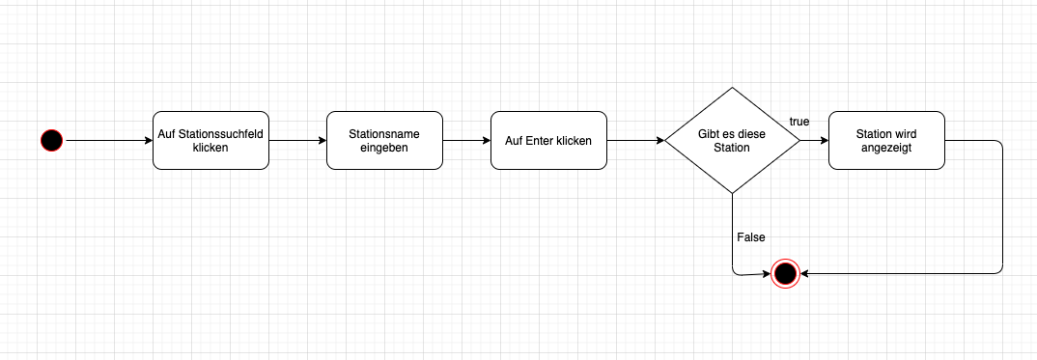

# Testfälle

## Testfall 1 Suche nach einer Station

|  |  |  |
| --- | --- | --- |
| Schritte | Aktivität | Erwartetes Resultat |
| Schritt 1 | Klicken sie auf das Stationssuchfeld | Das Textfeld wird angewählt |
| Schritt 2 | Schreiben sie ins Textfeld: Luzern | Im Textfeld steht Luzern |
| Schritt 3 | Klicken sie auf den Button suchen | In der Liste unterhalb werden Stationen aufgelistet, welche das Word Luzern enthalten |

## Testfall 2 Suche nach Verbindung

|  |  |  |
| --- | --- | --- |
| Schritte | Aktivität | Erwartetes Resultat |
| Schritt 1 | Klicken sie auf das Startortfeld. | Das Startortorttextfeld wird angewählt |
| Schritt 2 | Schreiben sie ins Textfeld: Luzern | Im Textfeld steht Luzern |
| Schritt 3 | Klicken sie auf das Zielortfeld. | Das Zielorttextfeld wird angewählt |
| Schritt 4 | Schreiben die in das  Textfeld: Stansstad | Im Textfeld steht Stansstad |
| Schritt 5 | Wählen sie das Heutige Datum im Datumpicker | Im Datumpicker steht das heutige Datum |
| Schritt 6 | Wählen sie im Zeitpicker  Die Zeit: 10:00 | Im Zeitpicker steht 10:00 |
| Schritt 7 | Drücken sie auf den Suchen Button neben dem Zielorttextfeld | In der Tabelle unterhalb werden 4 Verbindungen angezeigt |

## Testfall 3 Suche nach Stationstafel

|  |  |  |
| --- | --- | --- |
| Schritte | Aktivität | Erwartetes Resultat |
| Schritt 1 | Klicken sie auf das Tab Abfahrtstafel | Die Stationstafel wird angezeigt |
| Schritt 2 | Klicken sie auf das Textfeld Stationssuche | Das Textfeld wird ausgewählt |
| Schritt 3 | Schreiben sie in das Textfeld: Luzern | Im Textfeld wird Luzern angezeigt |
| Schritt 4 | Klicken sie auf den Suchen Button neben dem Textfeld | In der Tabelle unterhalb werden die Zielorte und ihre Abfahrtzeiten angezeigt |

# Testprotokoll

|  |  |  |  |
| --- | --- | --- | --- |
| Testfall | Tester | Resultat | Datum |
| Testfall 1 | Moritz Wicki | Die Ausgabe war genauso, wie es erwartet wurde. Es gab keine Abweichungen | 01.04.2021 |
| Testfall 2 | Moritz Wicki | Es wurden 4 Verbindungen in der Tabelle angezeigt. Es gab keine Abweichungen zum erwarteten Resultat | 01.04.2021 |
| Testfall 3 | Moritz Wicki | In der Tabelle wurden die nächsten Verbindungen von Luzern angezeigt | 01.04.2021 |